PRACTICA 5

No se puede resolver siguiendo el guión dado.
MODULAR MEANS MULTIPLICAR POR UNA PORTADORA
Es una modulación con un pulso binario.

Tengo una onda cuadrada que voy a querer multiplicar por un carrier.
BPSK o QPSK
La practica la vamos a hacer para los binarios porque es mas difícil.
La practica tiene la obligación de tener un diagrama de ojo en jerarquía. Es un diagrama que se nos da hecho que tenemos que compilar.
Usaremos el diagrama de ojo aparece en la siguiente practica (6) porque el de esta practica está mal.(motivo más adelante)

Se va a resolver la primera parte de la práctica 6 y luego nos ponemos con la práctica 5.
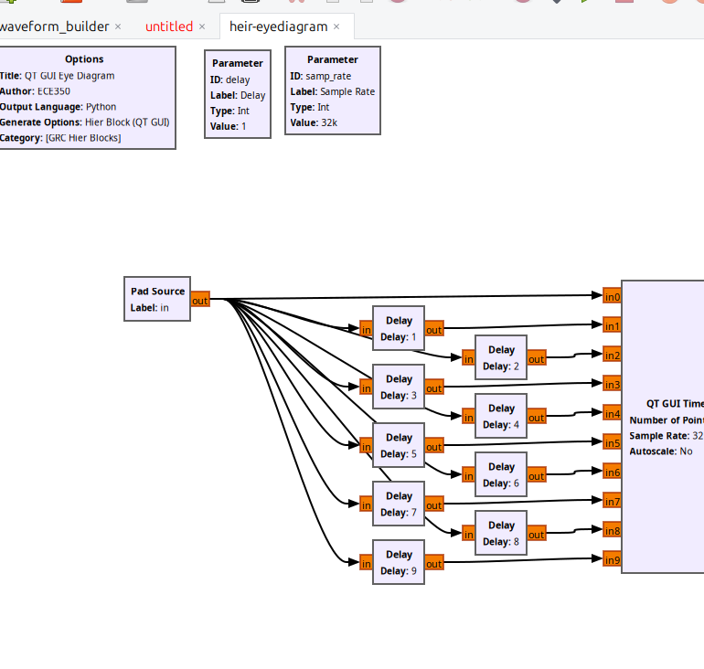
Primero vamos a compilarlo.

Le damos al play (compilar).
Añadimos un bloque de qt gui eye DIAGRAM (no el sink)
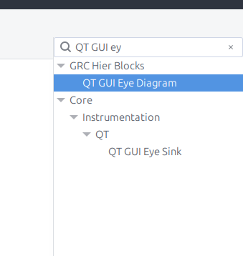
Hemos generado el eye diagram con nuestro código al compilar.

Si no hubiésemos metido el diagrama de la práctica 6 no hubiese sido posible, no aparecería ese bloque en el buscador.

Si conectamos una signal source a este diagrama de ojo y le damos play:
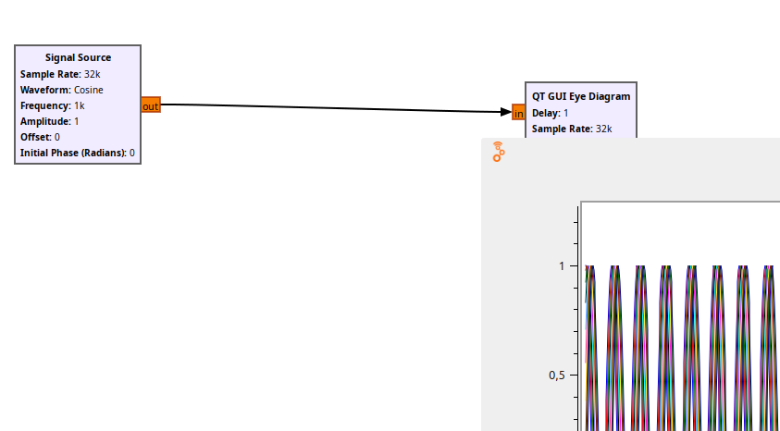

Sale bien, si hubiésemos utilizado el eye diagram de la p5 no hubiera funcionado esto es debido a que el programa que hace nuestro codigo es:

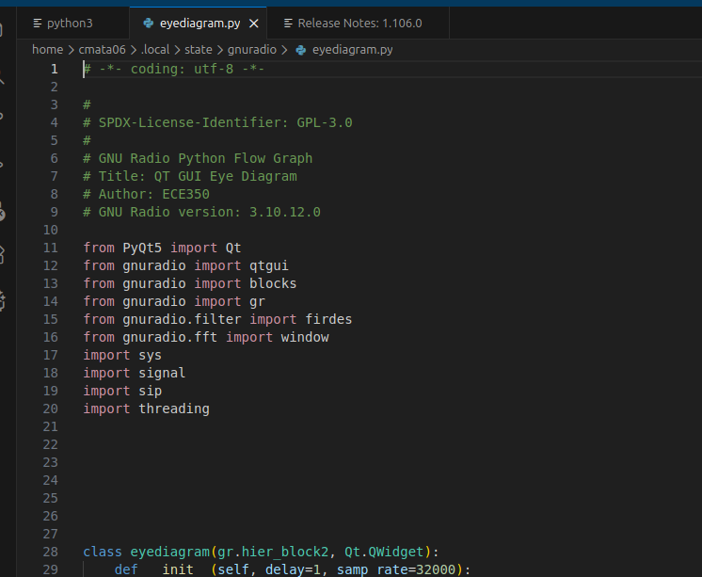
el problema en el de la p5 es que le faltan 2 librerías, tendría que incorporar estas 2 lineas de códigos y no hace falta modificar nada mas para que funcione.

from PyQt5 import Qt
from gnuradio import qtgui

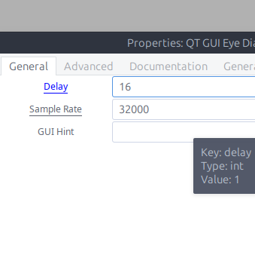

tenemos un parámetro que es el delay que lo que hace es retrasar la onda

algo útil es establecer un rango RANGE para encontrar el numero perfecto

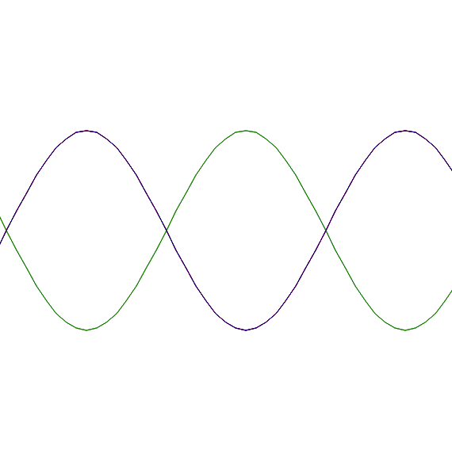

si el ojo estuviera cerradito indicaría que la señal tiene ruido

Pues ya está, primera parte de la practica 6 que no sirve para nada, hecha.

PRACTICA 5
Nos vamos a fumar la mitad de las cosas que no sirven para nada.
Lo único que hemos hecho hasta ahora es meter el signal source al eye diagram y para hallar el delay tenemos que hacerlo con un rango.
De la practica 5 vamos a abrir el archivo que aparece como BSK
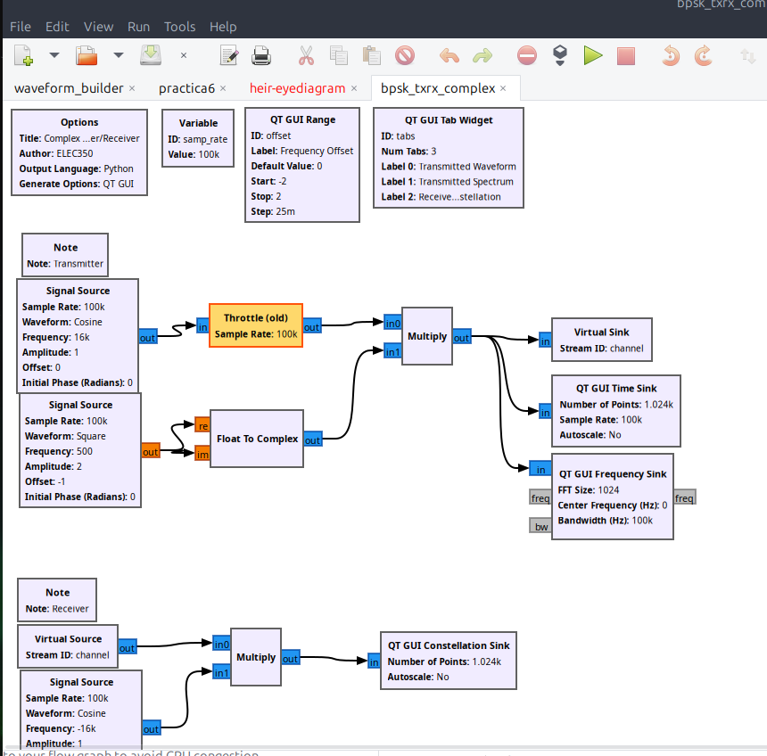
vemos que el diagrama de binario es igual que el de cuadratura pero con 1 diferencia

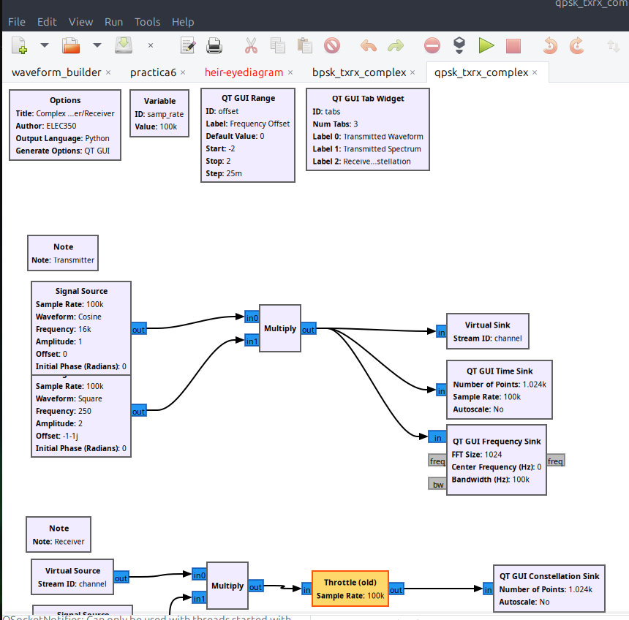
en binario se trastea mas, tiene una flechita mas en float to complex porque en el de cuadratura trabajamos directamente en complejos.

Cuadratura implica que trabajamos con 4 elementos pero hace lo mismo, es la puta hostia.

Si le damos al play en el de binario no tiene mensaje, no se ve envolvente, faltan muchas cosas.
Lo primero es ver que estamos en la fase adecuada con el diagrama de constelación.

Los 2 puntos que podemos recuperar son el 0 y el 1, cada uno en su cuadrante. BINARIO.
Esto solo sirve cuando estamos modulando bien, si yo lo que quiero es modular una señal cuadrada lo que tengo que hacer es conseguir que esa señal cuadrada no sea cuadrada sino una onda.

3 MÉTODOS PARA HACER ESTO.

Hay números que son mágicos que analizaremos para comprobar que esta bien.

VAMO A EMPEZAR

Metemos una gráfica en el dominio del tiempo, que hace referencia al time sink.
Lo ponemos a la salida del complejo, esto no forma parte de la practica pero es para entender la teoría.
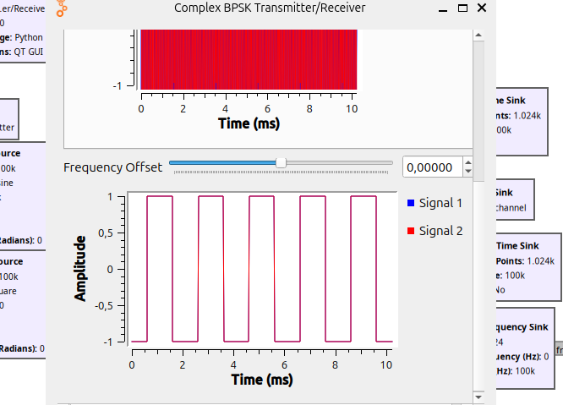
8 bits es 1 byte. En internet mandamos bytes entonces la antena tiene que hacer magia porque no podemos mandar bytes. Queremos una caja y para eso ponemos un filtro de galoa
y ponemos 10º, porque lo que va a mandar son paquetes de un tamaño predefinido 2 elevado al grado -1
nos va a generar desde 0 a 1023 elementos.

Filtros que pueden interpolar:
Filtro de interpolación →
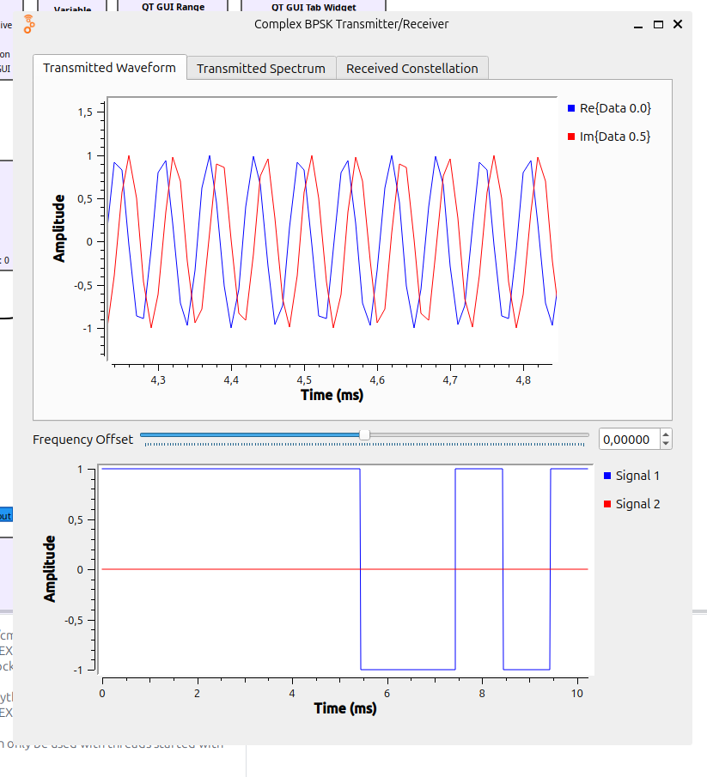
filtro de repetición → lo que nos pide la practica que es una tontería porque en la vida real no existe. Si vas a a una tienda y lo pides probablemente te escupan en la boca. Para eso te compras un xlating que hace de todo. Aunque es carísimo. Y no se llama exactamente así.
filtro de paso bajo y demás

Ahora VAMOS A quitar las 2 flechitas y lo que salga del bloque de repetición va a ir al tiempo y
esta modulación esta mal porque tiene demasiados picos
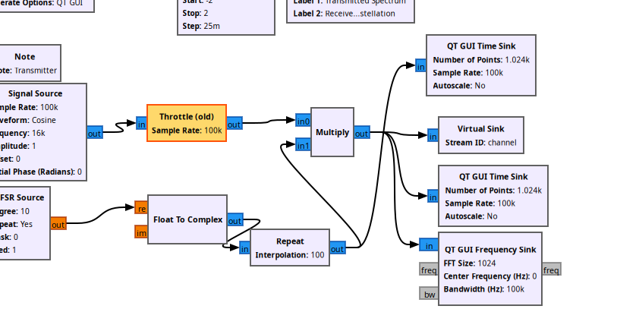

entonces vamos a meterle un filtro paso bajo para suavizar los picos. (alternativa:coseno raíz)

Ya sale ole ole. Lo de arriba es el mensaje y lo de abajo son los 1s y los 0s modulados.
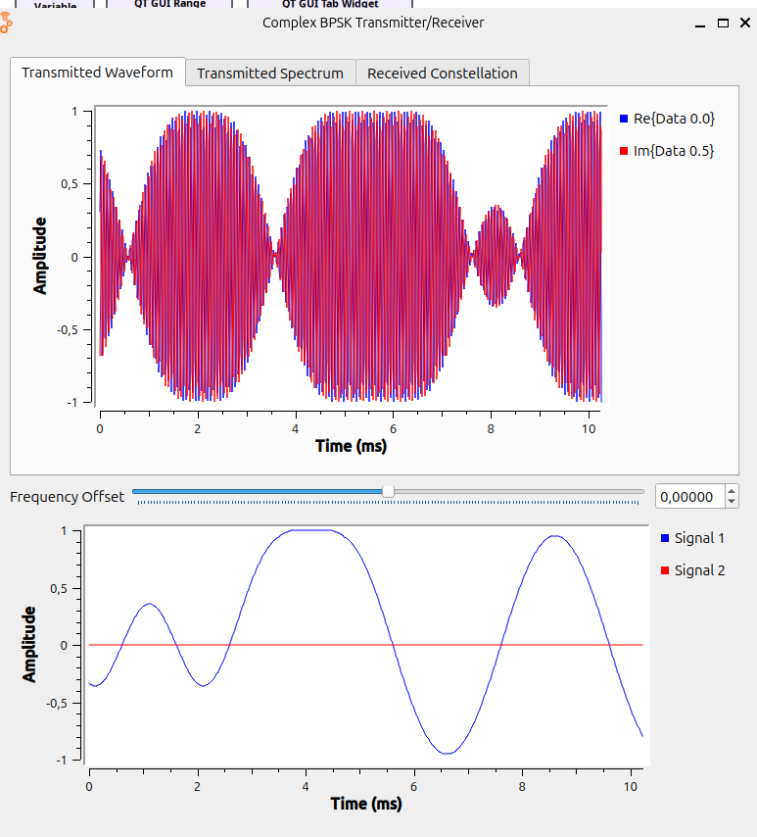
No podemos comprobar mediante ningún tipo de formula que esto es lo correcto.
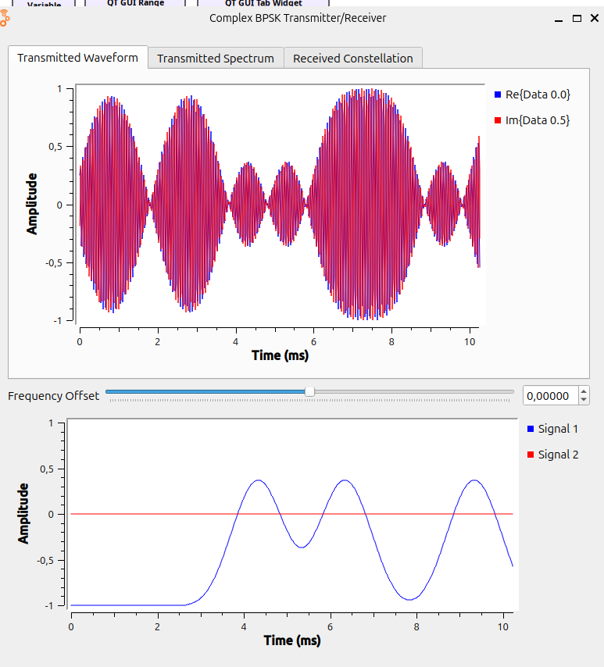

Vamos a por la 2da parte.
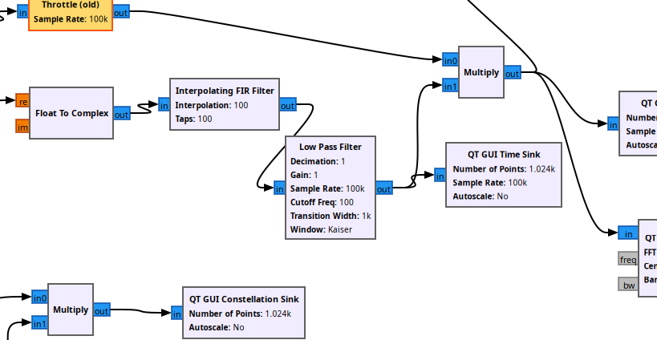
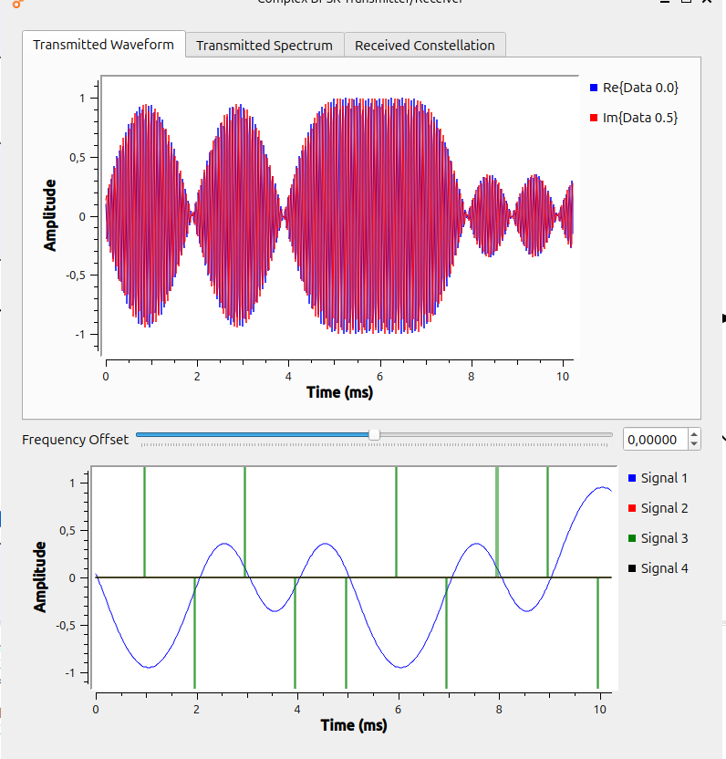
Ahora cambiamos el repeat por un filtro interpolating
ahora vamos a poner 2 entradas en el time sink si concuerdan las 2 ondas es que lo hemos modulado bien.
Al meterle el filtro paso bajo tiene que hacer operaciones matemáticas y es por eso que existe un delay

para quitarlo vamos a usar un bloque de delay y a la pestañita de abajo le vamos a incorporar el delay.
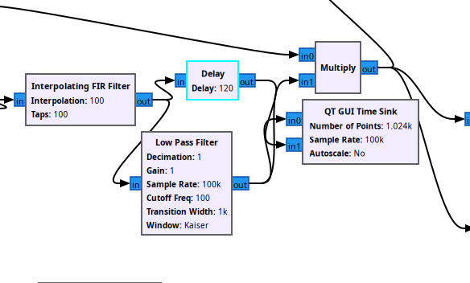

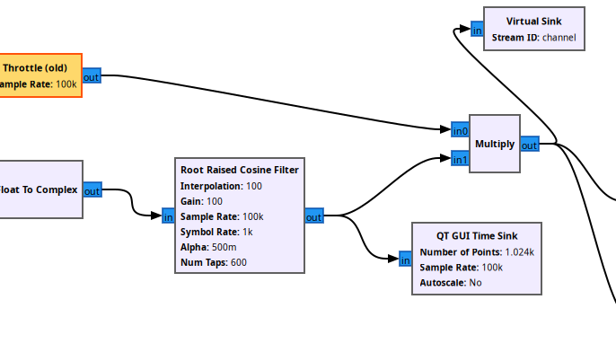

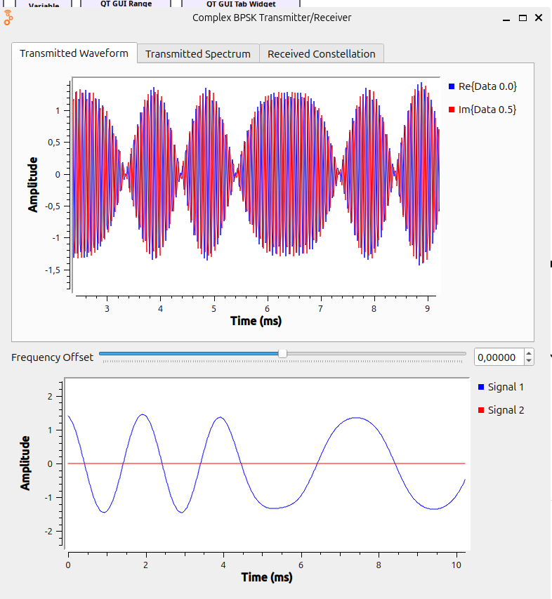

Esto es el receptor. Aquí no se demodula. Aquí se pone el diagrama del ojo.
Retomamos el concepto de diagrama de ojo.
Aquí si que se usa el diagrama que hemos fabricado en la practica 6.
Ponemos el diagrama de ojo después de la multiplicación pero antes tenemos que hacer un complex to real porque si nos fijamos los complejos no tiene nada (null source conectado a la parte imaginaria en el bloque de float to complex)
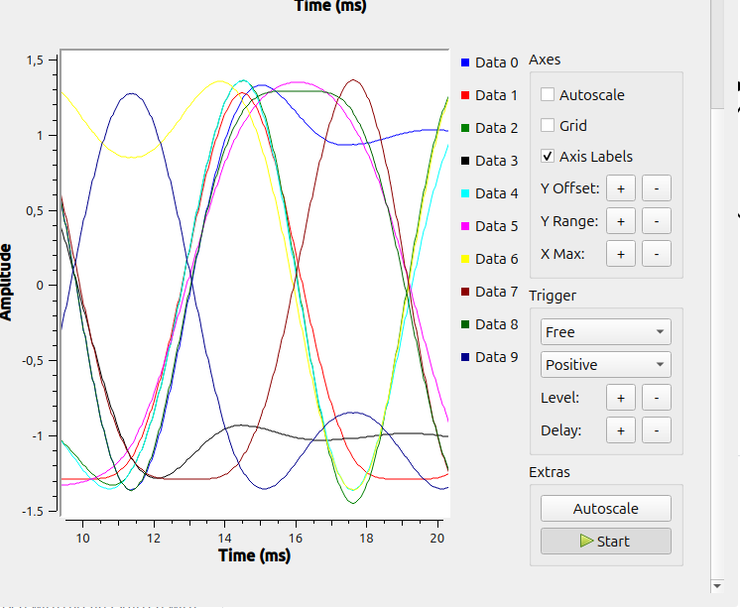
en cuadratura es igual.

La practica 6 no es dificil pero tiene un montón de números que no se sabe de donde salen.

